КОМИТЕТ  РЕСПУБЛИКИ ТАТАРСТАН  ПО ОХРАНЕ ОБЪЕКТОВ КУЛЬТУРНОГО НАСЛЕДИЯ |  | ТАТАРСТАН РЕСПУБЛИКАСЫНЫӉ МӘДӘНИ МИРАС ОБЪЕКТЛАРЫН САКЛАУ КОМИТЕТЫ
ПРИКАЗ БОЕРЫК
№

О включении выявленного объекта культурного наследия «Никольская церковь», 1875 г., расположенного по адресу: Республика Татарстан, Агрызский район, с. Старая Чекарда,
в единый государственный реестр объектов культурного наследия (памятников истории и культуры) народов Российской Федерации в качестве объекта культурного наследия регионального значения
«Никольская церковь», 1878 г., расположенного по адресу:
Республика Татарстан, Агрызский муниципальный район, п. Старая Чекалда, ул. Ленина, 19, утверждении границ его территории и предмета охраны

В соответствии с Федеральным законом от 25 июня 2002 года № 73-ФЗ
«Об объектах культурного наследия (памятниках истории и культуры) народов Российской Федерации», Законом Республики Татарстан от 1 апреля
2005 года № 60-ЗРТ «Об объектах культурного наследия в Республике Татарстан», положительным заключением государственной историко-культурной экспертизы
от 28.11.2025 п р и к а з ы в а ю:
- Включить выявленный объект культурного наследия
«Никольская церковь», 1875 г., расположенный по адресу: Республика Татарстан, Агрызский район, с. Старая Чекарда, в единый государственный реестр объектов культурного наследия (памятников истории и культуры) народов Российской Федерации в качестве объекта культурного наследия регионального значения «Никольская церковь», 1878 г., (вид объекта – памятник), расположенного по адресу: Республика Татарстан, Агрызский муниципальный район, п. Старая Чекалда,
ул. Ленина, 19.
- Утвердить границы территории объекта культурного наследия регионального значения «Никольская церковь», 1878 г., расположенного по адресу: Республика Татарстан, Агрызский муниципальный район, п. Старая Чекалда,
ул. Ленина, 19, согласно приложению № 1 к настоящему приказу.
- Утвердить предмет охраны объекта культурного наследия регионального значения «Никольская церковь», 1878 г., расположенного по адресу: Республика Татарстан, Агрызский муниципальный район, п. Старая Чекалда, ул. Ленина, 19, согласно приложению № 2 к настоящему приказу.
- Отделу учета объектов культурного наследия и градостроительной деятельности обеспечить внесение сведений о границах территории указанного объекта культурного наследия в Единый государственный реестр недвижимости
и единый государственный реестр объектов культурного наследия (памятников истории и культуры) народов Российской Федерации.
- Контроль за исполнением настоящего приказа оставляю за собой.

Председатель И.Н. Гущин
Приложение № 1
к приказу Комитета
Республики Татарстан по охране объектов культурного наследия
от __________ 2025 года № _____

Границы территории
объекта культурного наследия регионального значения
«Никольская церковь», 1878 г., расположенного по адресу: Республика Татарстан, Агрызский муниципальный район, п. Старая Чекалда, ул. Ленина, 19

Карта (схема) границ территории объекта культурного наследия
регионального значения «Никольская церковь», 1878 г., расположенного по адресу: Республика Татарстан, Агрызский муниципальный район, п. Старая Чекалда,
ул. Ленина, 19
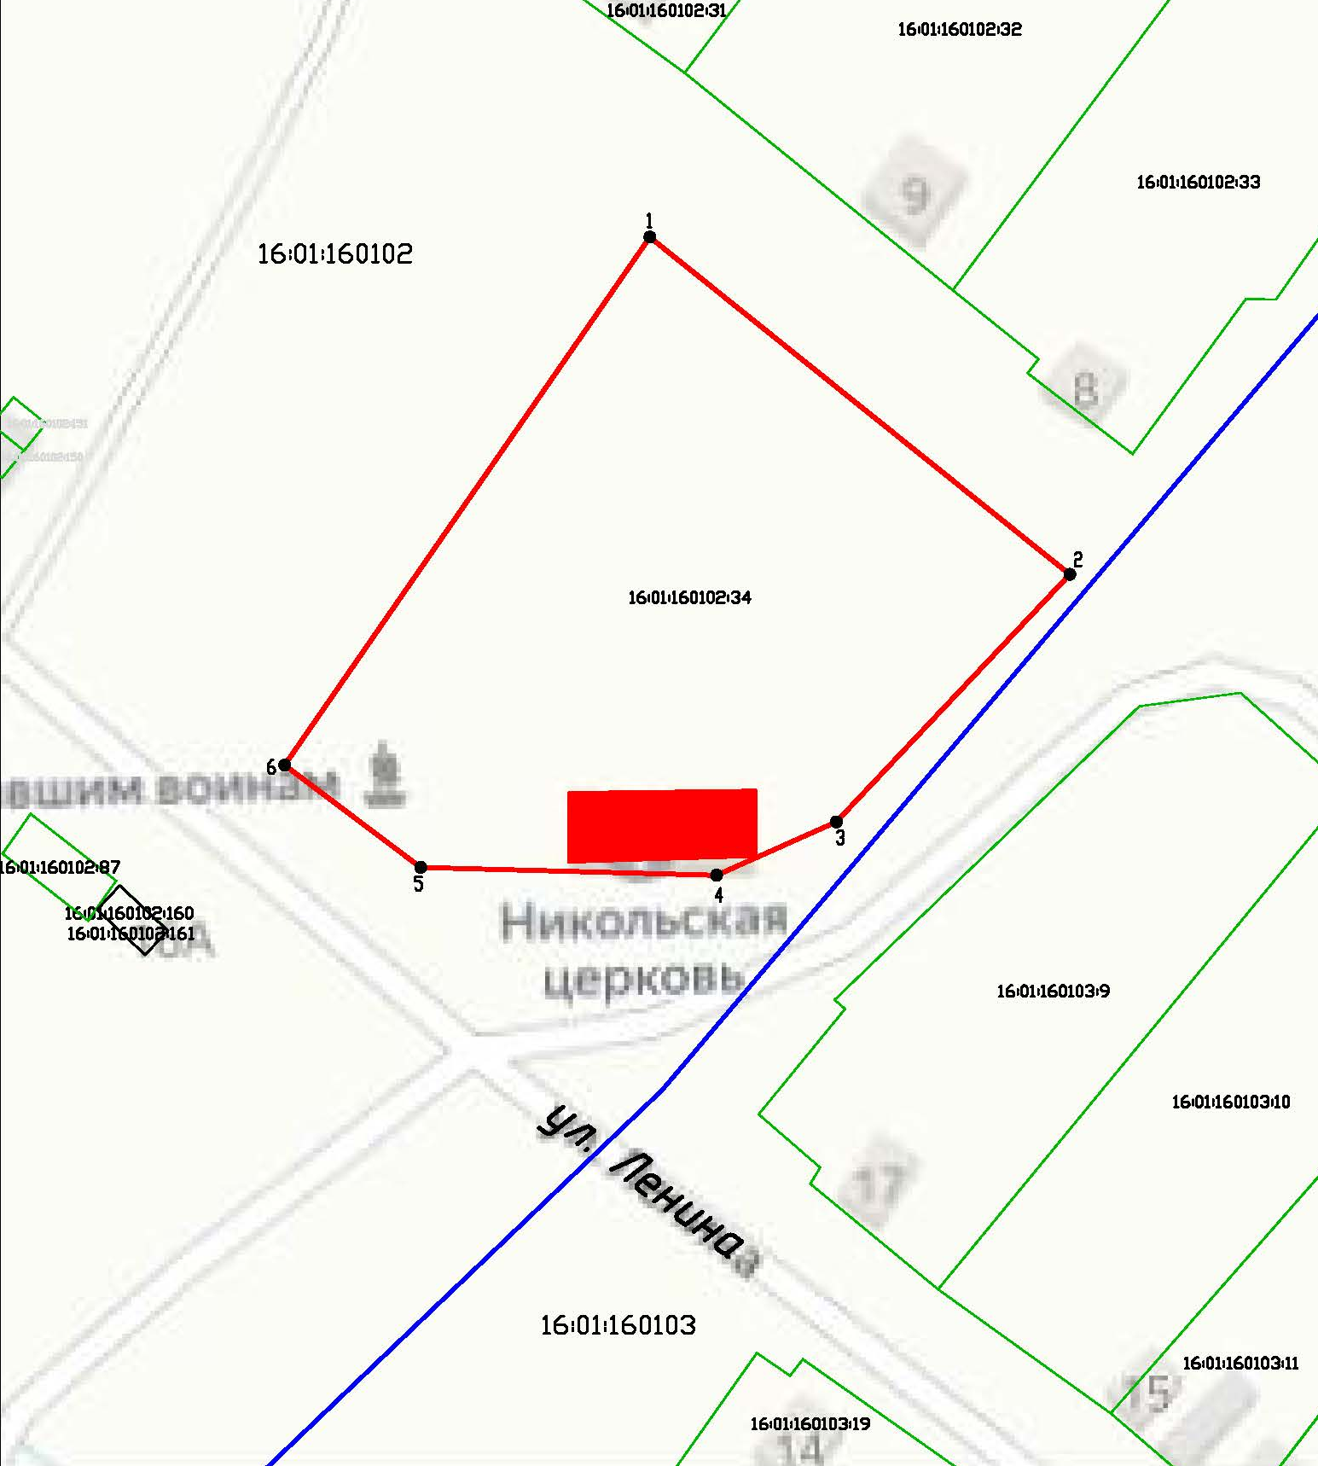
Масштаб 1:1000
Условные обозначения:
 | - граница территории объекта культурного наследия
 | - характерная точка границ территории объекта культурного наследия
 | - объект культурного наследия
 | - границы земельных участков по сведениям ЕГРН
16:01:160102:34 | - кадастровый номер земельного участка
Текстовое описание
границ территории объекта культурного наследия регионального значения
«Никольская церковь», 1878 г., расположенного по адресу: Республика Татарстан, Агрызский муниципальный район, п. Старая Чекалда, ул. Ленина, 19

Границы территории объекта культурного наследия регионального значения «Никольская церковь», 1878 г., расположенного по адресу: Республика Татарстан, Агрызский муниципальный район, п. Старая Чекалда, ул. Ленина, 19, проходят:
Прохождение границы |  | Описание прохождения границы
от точки | до точки | Описание прохождения границы
1 | 2 | от точки 1 в северо-восточном направлении по границе земельного участка с кадастровым номером 16:01:160102:34 на расстоянии 77,18 м до точки 2;
2 | 3 | от точки 2 в юго-восточном направлении по границе земельного участка с кадастровым номером 16:01:160102:34 на расстоянии 48,77 м до точки 3;
3 | 4 | от точки 3 в юго-восточном направлении по границе земельного участка с кадастровым номером 16:01:160102:34 на расстоянии 18,78 м до точки 4;
4 | 5 | от точки 4 в юго-восточном направлении по границе земельного участка с кадастровым номером 16:01:160102:34 на расстоянии 42,42 м до точки 5;
5 | 6 | от точки 5 в юго-западном направлении по границе земельного участка с кадастровым номером 16:01:160102:34 на расстоянии 24,38 м до точки 6;
6 | 1 | от точки 6 в северо-западном направлении по границе земельного участка с кадастровым номером 16:01:160102:34 на расстоянии 91,98 м до точки 1.

Таблица характерных точек
границ территории объекта культурного наследия регионального значения
«Никольская церковь», 1878 г., расположенного по адресу: Республика Татарстан, Агрызский муниципальный район, п. Старая Чекалда, ул. Ленина, 19
№  точки | Координаты точки в местной системе координат (МСК-16)
№  точки | X | Y
1 | 507671.02 | 2369374.93
2 | 507622.70 | 2369435.12
3 | 507587.22 | 2369401.65
4 | 507579.58 | 2369384.49
5 | 507580.72 | 2369342.08
6 | 507595.37 | 2369322.59
1 | 507671.02 | 2369374.93

Приложение № 2
к приказу Комитета
Республики Татарстан по охране объектов культурного наследия
от __________ 2025 года № _____

Предмет охраны
объекта культурного наследия регионального значения
«Никольская церковь», 1878 г., расположенного по адресу: Республика Татарстан, Агрызский муниципальный район, п. Старая Чекалда, ул. Ленина, 19

- Местоположение объекта в центре с. Старая Чекалда, возле пересечения ул. Ленина и ул. Зеленой.
- Объемно-пространственная композиция: конфигурация в плане: прямоугольная форма. Габариты и силуэт.
- Архитектурные и конструктивные характеристики:
- Храмовая часть: одноярусный объем в две световые оси; прямоугольные оконные проемы в плоских наличниках с сандриком на кронштейнах; прямоугольный дверной проем по центру; обшит горизонтально-направленной окрашенной доской; кирпичный цоколь; местоположение и размеры исторических дверных и оконных проемов; материал (дерево) и расстекловка оконных заполнений;
- Трапезная: одноэтажный объем в две световые оси по южному фасаду и одну световую ось по северному; деревянное крыльцо с навесов северного фасада; прямоугольные оконные проемы в плоских наличниках; обшита горизонтально-направленной окрашенной доской; местоположение и размеры исторических дверных и оконных проемов; материал (дерево) и расстекловка оконных заполнений;
- Апсида: граненая апсида в три световые оси; венчающий карниз; прямоугольные оконные проемы в плоских наличниках с сандриком на кронштейнах; кирпичный цоколь; вальмовая форма конхи; обшита горизонтально-направленной окрашенной доской; местоположение и размеры исторических оконных проемов;
- Колокольня: двухэтажный объем колокольни в одну световую ось по северному, западному и южному фасадам; прямоугольные оконные проемы; материал (дерево) и расстекловка оконных заполнений; плоские наличники первого яруса с сандриком на кронштейнах; кирпичный цоколь.

*Предмет охраны может быть изменен по результатам комплексных и научных исследований и проведения реставрационных работ.

Таблица предмета охраны
объекта культурного наследия регионального значения
«Никольская церковь», 1878 г., расположенного по адресу: Республика Татарстан, Агрызский муниципальный район, п. Старая Чекалда, ул. Ленина, 19
№  п\п | Предмет охраны | Фотофиксация основных элементов/графические материалы
1. | Местоположение объекта в центре с. Старая Чекалда, возле пересечения ул. Ленина и  ул. Зеленой | Условные обозначения:  - объект культурного наследия  Рис.1. Местоположение объекта
2. | Объемно-пространственная композиция: конфигурация в плане: прямоугольная форма.  Габариты и силуэт | 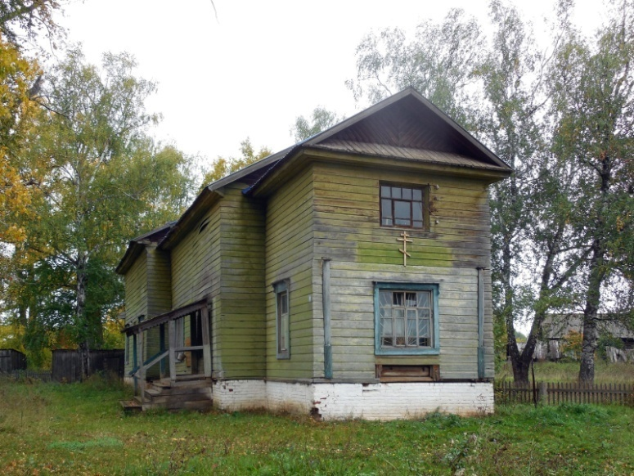  Рис.2. Общий вид  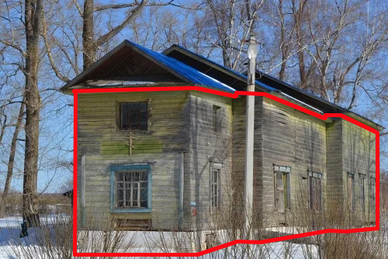  Рис.3. Общий вид. Исторический объем  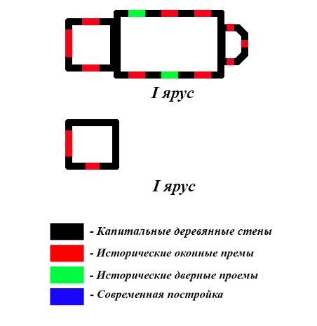  Рис.4. Первый ярус  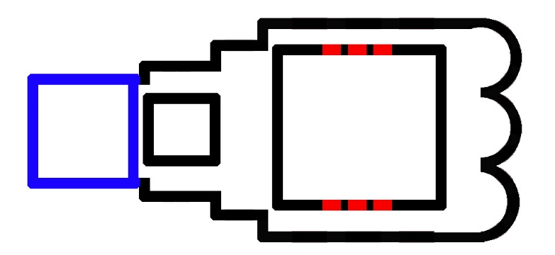  Рис.4. Второй ярус  Условные обозначения:  - капитальные кирпичные стены  - исторические оконные проемы  - исторические дверные проемы  - современная постройка  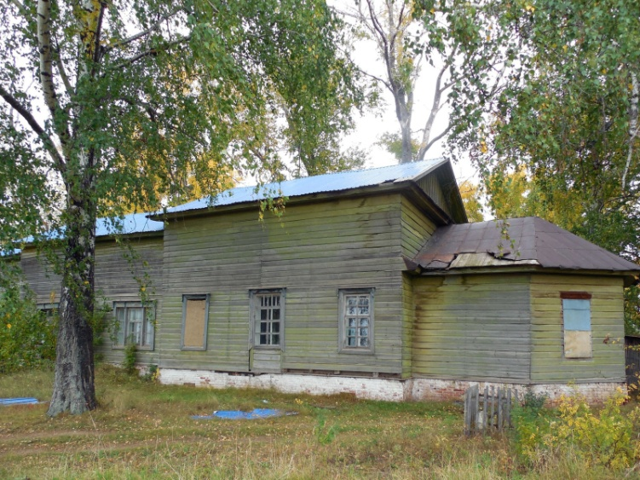  Рис.5. Вид с юго-востока  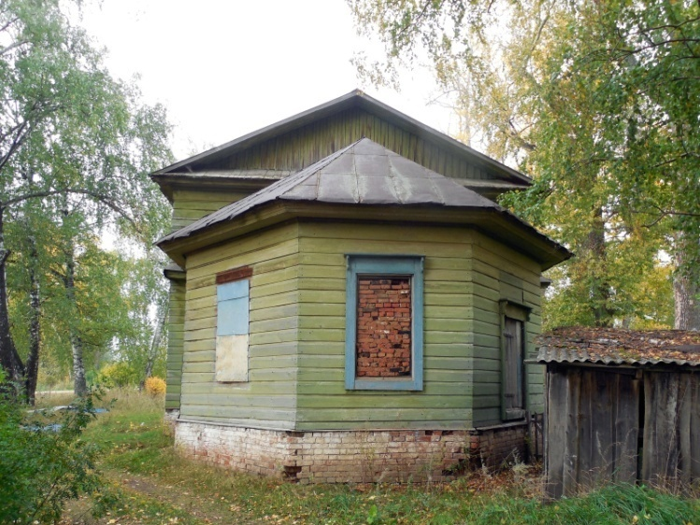  Рис.6. Вид с востока  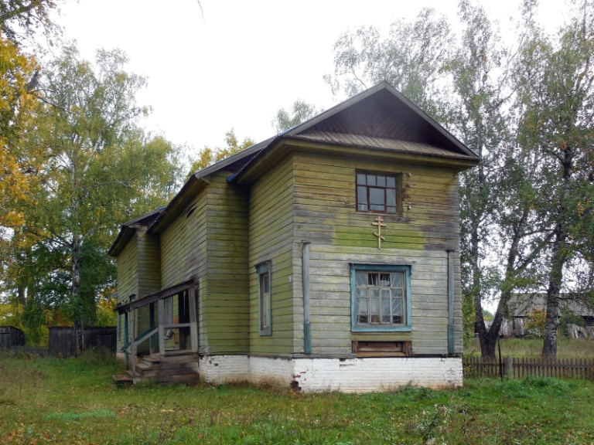  Рис.7. Вид с северо-запада
3. | Архитектурные и конструктивные характеристики:  1) Храмовая часть: одноярусный объем в две световые оси; прямоугольные оконные проемы в плоских наличниках с сандриком на кронштейнах; прямоугольный дверной проем по центру; обшит горизонтально-направленной окрашенной доской; кирпичный цоколь; местоположение и размеры исторических дверных и оконных проемов; материал (дерево) и расстекловка оконных заполнений  2) Трапезная: одноэтажный объем в две световые оси по южному фасаду и одну световую ось по северному; деревянное крыльцо с навесов северного фасада; прямоугольные оконные проемы в плоских наличниках; обшита горизонтально-направленной окрашенной доской; местоположение и размеры исторических дверных и оконных проемов; материал (дерево) и расстекловка оконных заполнений  3) Апсида: граненая апсида в три световые оси; венчающий карниз; прямоугольные оконные проемы в плоских наличниках с сандриком на кронштейнах; кирпичный цоколь; вальмовая форма конхи; обшита горизонтально-направленной окрашенной доской; местоположение и размеры исторических оконных проемов  4) Колокольня: двухэтажный объем колокольни в одну световую ось по северному, западному и южному фасадам; прямоугольные оконные проемы; материал (дерево) и расстекловка оконных заполнений; плоские наличники первого яруса с сандриком на кронштейнах; кирпичный цоколь. | 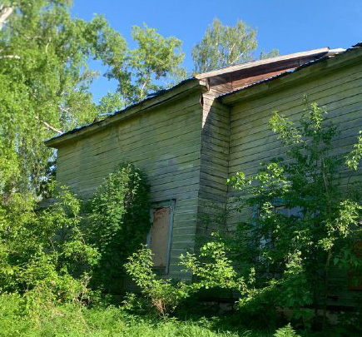  Рис.8. Вид с севера  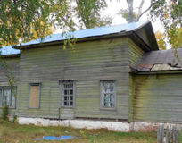  Рис.9. Вид с юга  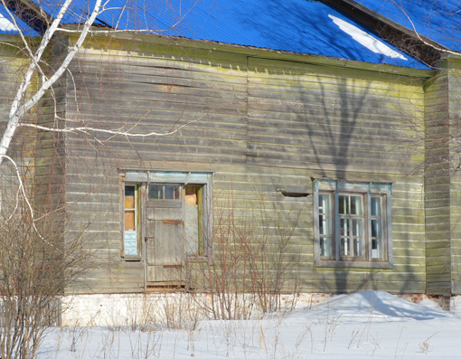  Рис.10. Вид с юга  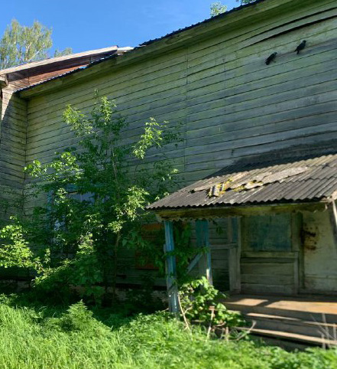  Рис.11. Вид с севера  Рис.12. Вид с востока  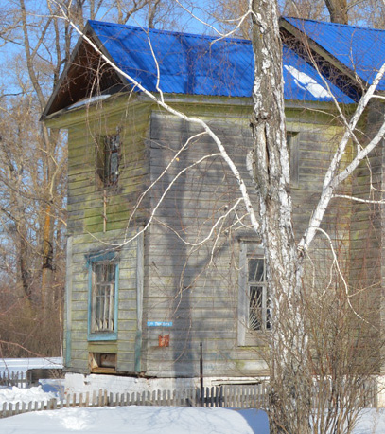  Рис.13. Вид с юго-запада  Рис.14. Вид с северо-запада

